Тема: «Деревья просыпаются»

Дата: 13.04 апреля 2020 г. (понедельник)

Преподаватель: Инзайтин Светлана Эдуардовна

Ход урока:

Задача: цветом изобразить впечатление от весеннего состояния природы, нарисовать деревья.

Изобразить просыпающеюся природу. Элементы пробуждения: цвет неба, воздушного пространства, ощущение тепла от солнца, состояние деревьев, пение птиц и т.д о весенней палитре, разнообразии цветовых оттенков природы, о весне как о времени пробуждения всего живого.

Примере:

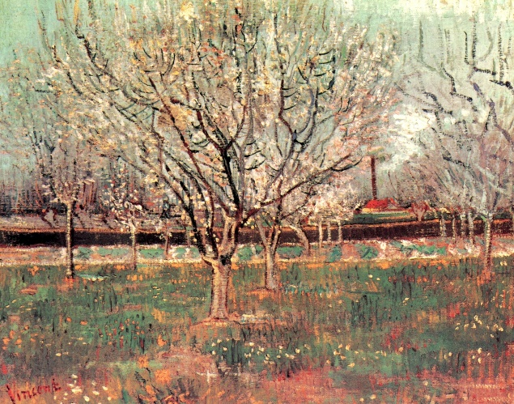 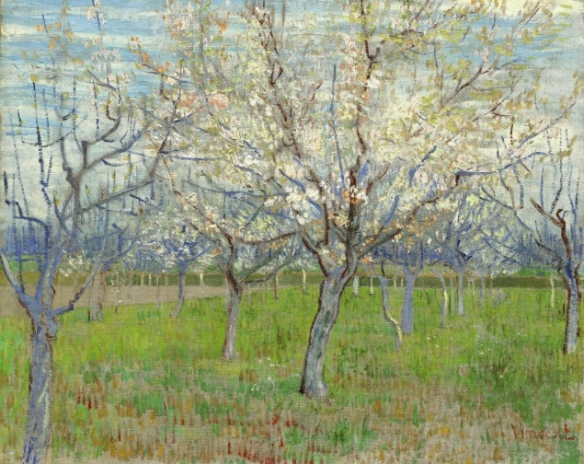

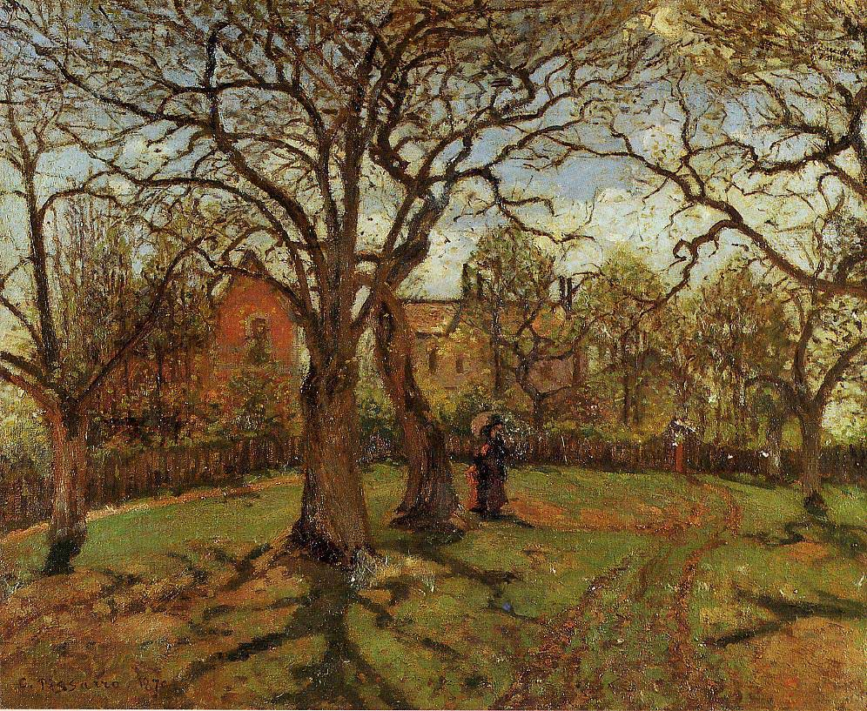 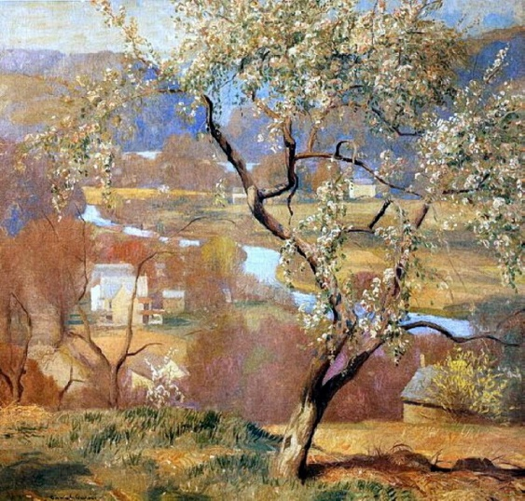

Выполнить рисунок в цвете одного дерева. Строение, структура коры, форма, размер, красочного слоя дерева – розоватые, желтоватые, зеленоваты оттенки.

Художественный материал акварель.

Прослушать музыку П.Чайковского: весенние пьесы, из цикла «Времена года». Песнь жаворонка. Подснежник. Белые ночи. <https://mamontenok-online.ru/>

*Примечание*: Рисунок подписать с чистой стороны:

Фамилию, имя

Название темы урока

Дату.

Работу сохранить. Оценка после окончании самоизоляции. В случае не предоставления работы, будет считаться отсутствие на уроке, в журнале будет проставлена «н».

Отправить на электронную почту, до 20.04. 2020 г.: [sveta.inzaitin@mail.ru](mailto:sveta.inzaitin@mail.ru)